连城县姑田镇中心幼儿园

一、学校职能:为学龄前儿童提供保育和教育服务
二、办公地址:连城县姑田镇下堡宝龙新村98号
三、办公时间
夏令时:上午7:50-下午5:30
冬令时:上午7:50-下午5:00
(星期一至星期五，法定节假日除外)
四、联系方式：0597-8267826
五、公开渠道:
1.微信公众号:“连城县姑田镇中心幼儿园”
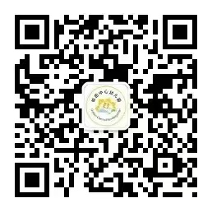
2.连城县姑田镇中心幼儿园公示栏(地址:连城县姑田镇下堡宝龙新村98号幼儿园门口)

